(Đề thi HSG lớp 10, Duyên hải và Đồng bằng Bắc Bộ, năm học 2011 – 2012)
Thời gian làm bài: 180 phút
Câu 1 (4 điểm)
Giải phương trình sau:
Câu 2 (4 điểm)
Cho x, y, z là các số thực dương thỏa mãn xy + yz + zx = 3. Chứng minh bất đẳng thức:

Câu 3 (4 điểm)
Trên các cạnh BC, CA, AB và về phía ngoài tam giác ABC ta dựng các hình vuông BCMN, ACPQ, ABEF. Gọi G là trọng tâm tam giác ABC. Kí hiệu A₁ là giao điểm của AG và FQ; B₁ là giao điểm của BG và NE; C₁ là giao điểm của CG và MP. Ta xác định các điểm A₂, B₂, C₂ sao cho AGC₂F, BGA₂N, CGB₂P là các hình bình hành. Chứng minh rằng các đường đi qua A₂, B₂, C₂ tương ứng vuông góc với B₁C₁, C₁A₁, A₁B₁ đồng quy.
Câu 4. (4 điểm)
Giả sử m, n là các số tự nhiên thỏa mãn: 4m³ + m = 12m³ + n. Chứng minh rằng m – n là lập phương của một số nguyên.
Câu 5. (4 điểm)
Trên mặt phẳng tọa độ Oxy, xét tập hợp M các điểm có tọa độ (x; y) với và . Mỗi điểm trong M được tô bởi một trong ba màu: màu đỏ, màu trắng hoặc màu xanh. Chứng minh rằng tồn tại một hình chữ nhaatj có các cạnh song song với các trục tọa độ mà tất cả các đỉnh nó thuộc M và được tô màu.
Đáp Án
Câu 1. Ta có:
Câu 2: Ta có
Theo bất đẳng thức Cauchy cho các số thực dương ta có:
Tương tự, ta cũng có ;
Từ đó suy ra:
Mặt khác theo công thức Cauchy – Shwarz:
Ta chứng minh:
Thật vậy ta có:
Nên:
(3)
Mặt khác, do x, y, z là các số dương nên ta có:
Mà nên bất đẳng thức (3) đúng. Từ (1), (2) và (3), ta có điều phải chứng minh.
Đẳng thức xảy ra khi và chỉ khi x = y = z = 1.
Câu 3. Gọi I là trung điểm cảu BC. Ta có:
Ta cos CGB2P là hình bình hành nên GB₂ song song và bằng CP nên GB₂ song song và bằng AQ, suy ra AQB₂G là hình bình hành, vậy có QB₂ song song và bằng AG. Suy ra QB₂ song song và bằng FC₂. Nên FQB₂C2 là hình bình hành, hay FQ song song với B₂C₂ (2)
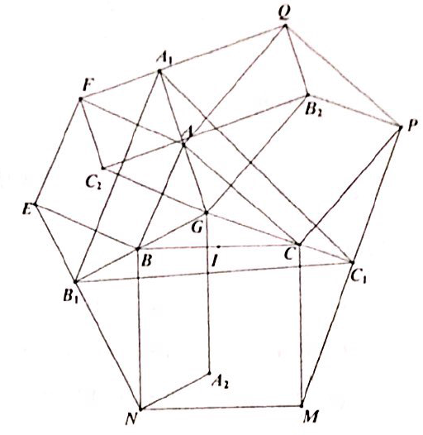
Từ (1) và (2) suy ra
Tương tự cũng có:
Vậy các đường thẳng đi qua A₁, B₁, C₁ tương ứng vuông góc với B₂C₂, C₂A₂, A₂B₂ đồng quy tại G nên theo hệ quả của định lí Carnot, ta có các đường thẳng đi qua A₂, B₂, C₂ tương ứng vuông góc với B₁C₁, C₁A₁, A₁B₁ cũng đồng quy.
Câu 4: Giả sử m, n là các số tự nhiên thỏa mãn: 4m³ + m = 12m³ + n. Chứng minh rằng m – n là lập phương của một số nguyên.
Ta có:
Giả sử p là một ước nguyên tố chung m – n và
Do là số lẻ nên p là số lẻ.
Từ (1) suy ra mà p là số nguyên lẻ
Mặc khác p là ước của (vô lí)
Do đó m – n và không có ước nguyên tố chung, suy ra
Do , suy ra m – n là lập phương của một số nguyên.
Câu 5: Tập M có 144 điểm được tô bằng 3 màu nên tồn tại 1 màu tô được tô ở không ít hơn điểm.
Ta chọn trong các điểm của M đúng 48 điểm được tô cùng màu. Chia các điểm của M thành 12 hàng (các điểm có cùng tung độ) và 12 cột (các điểm có cùng hoành độ).
Gọi a_{i} (i = 1,..., 12) là số điểm trong 48 điểm được chọn có trong một cột thứ i suy ra:
Khi đó, số cặp điểm được chọn trong cột thứ i là:
Số cặp điểm có hoành độ trùng nhau là:
Ta có:
Vì mỗi cặp được chọn trong cùng một cột tương ứng với một cặp hàng trong đó các điểm trong một hàng có cùng tung độ.
Số các cặp hàng khác nhau là:
Vì 72 > 66 nên luôn tìm được hai cặp điểm nằm trên 1 cặp hàng.
Vậy luôn tồn tại một hình chữ nhật có các cạnh song song với trục tọa độ và có 4 đỉnh tô cùng một màu

